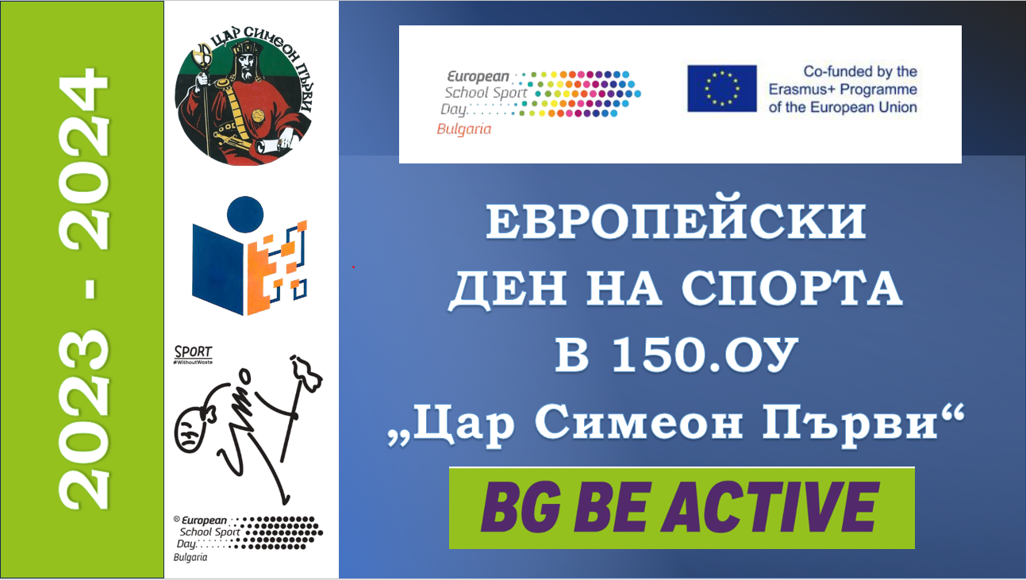 | ЗАПОВЯДАЙТЕ!  ДА БЪДЕМ АКТИВНИ ЗАЕДНО!  ДА СПОДЕЛИМ ЕДИН ПРАЗНИК НА СПОРТА В 150.ОУ!
ПРОГРАМА
Място: гр. София, 150.ОУ „Цар Симеон Първи“, ул. Делийска воденица, 11
Начало: 14:00 часа
13:45 – Настаняване на учениците на местата им пред централния вход на училището.
5-минутна гимнастика за разгряване и освежаване с г-жа Мариела Станева и г-н Иван Киров
14:00 часа – Посрещане и представяне на официалните гости.
- Сдружение „СПОКО“ – представят спорта ПЕТАНК;
- Клуб „Масару“ – представят спорта КИКБОКС;
- СК Фактор – представят спорта ТЕКБОЛ.
- Олимпия Баскет – БАСКЕТБОЛ
- ФУТБОЛ – треньор Чавдаров
Специални гости от Район Искър:
- Г-жа Люси Стоева, секретар на местната комисия за борба с противообществените прояви в район Искър, Район Искър и член на Обществения съвет на 150.ОУ
- Г-жа Кети Радилова – главен специалист спорт, Район Искър
Приветствие на гостите и поднасяне на комплимент от училището
14:15 часа – Начало на демонстрациите на различните видове спорт в зоните, определени за всеки спорт и съответните класове.
- Демонстрация на КИКБОКС с учениците от 1.клас
- Демонстрация и импровизирано мини състезание по ПЕТАНК „Състезание с баба и внуче“ с учениците от 2.клас. Състезание на хвърляне на топка в мишена;
- Игра на ТЕКБОЛ с учениците от 3.клас;
- Мини мач по футбол с учениците от 4.клас и 5.клас;
- Мини мач по баскетбол с учениците от 6.клас и 7.клас.
15:30 часа – „Спорт без отпадъци“ – събиране на пластмасови и хартиени отпадъци в контейнери за разделно събиране, изработени от децата и техните учители.
16:00 часа – Музикално закриване на празника

